- 安装Git-2.16.2-64-bit.exe
- 安装TortoiseGit-2.6.0.0-64bit.msi
- 安装TortoiseGit-LanguagePack-2.6.0.0-64bit-zh_CN.msi
- 获取公钥私钥 小乌龟使用
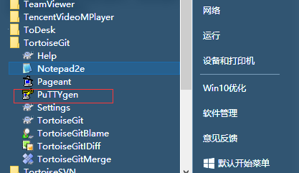
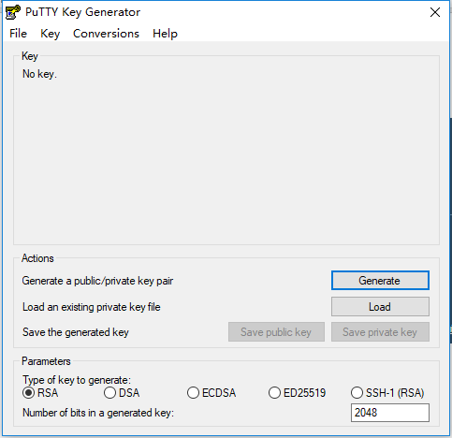
点击Generate，运行后，需要滑动鼠标，否则进度条不会前进
加密方式如果RSA加密码方式不支持,则选用ED25519的方式
生成密钥后如图所示:
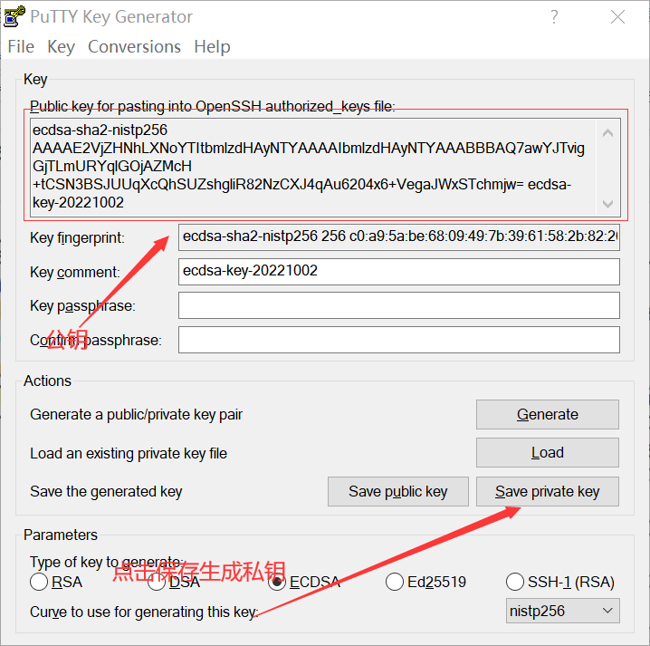
将公钥拷贝到git网站点击个人头像进入到设置页面
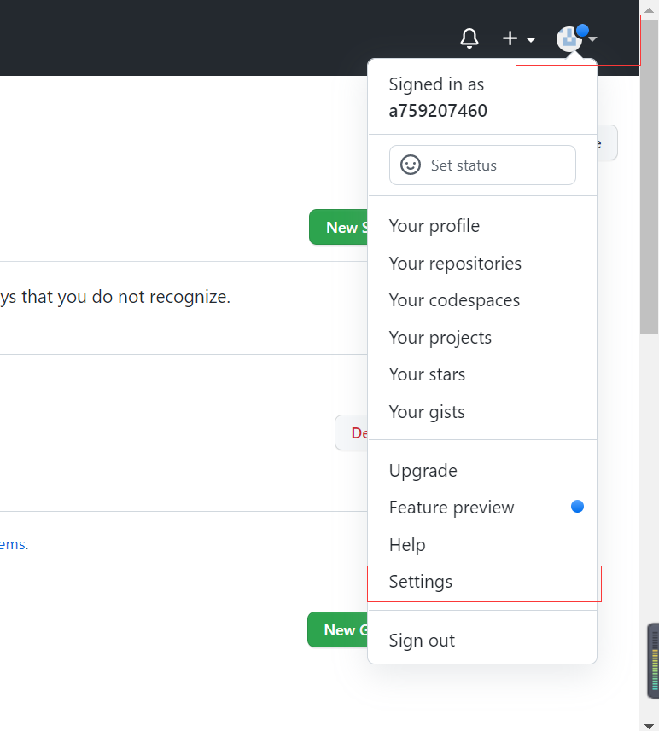
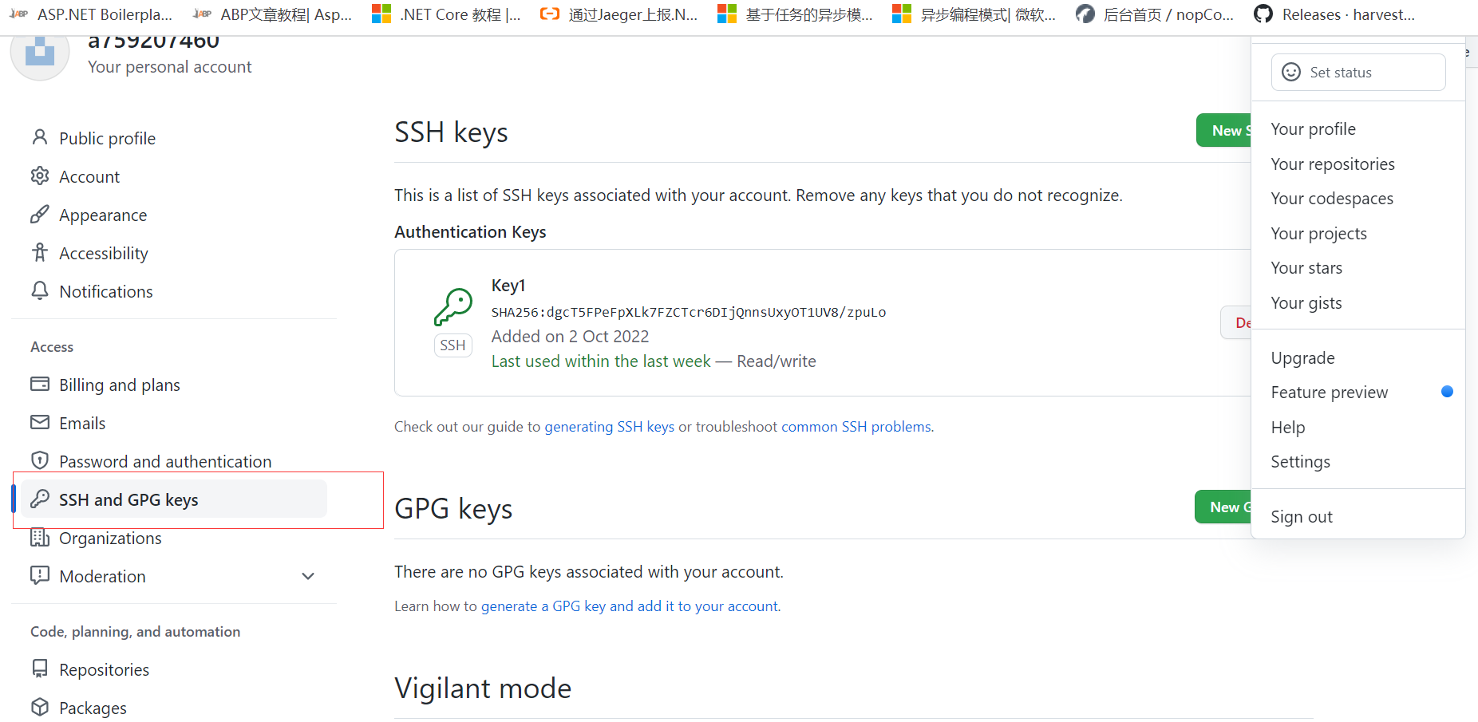
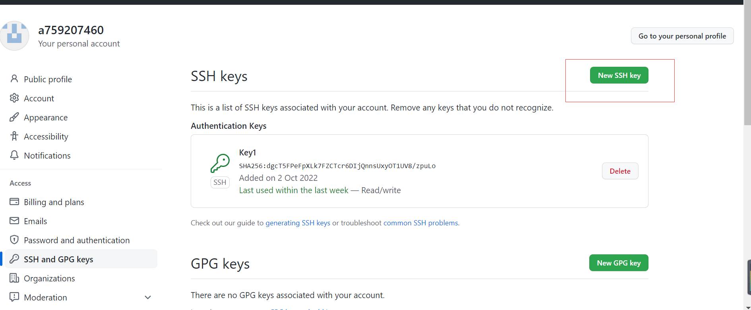
点击红色标记按钮添加密钥，名字随便取，密钥的值将生成的公钥的值拷贝全部过去即可

进入到开始菜单小乌龟安装文件下打开Pageant点击之后如果没有显示窗口,可以进入到
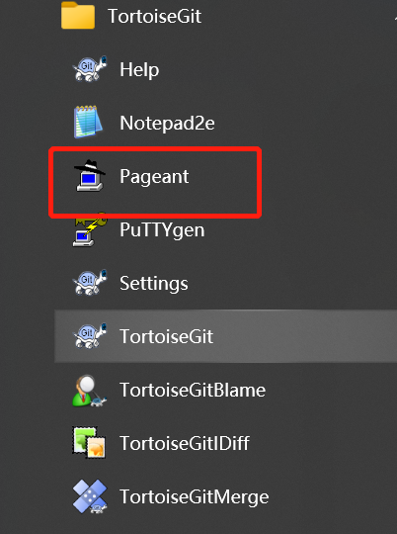
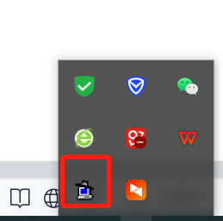
点击红色标记的图标显示如下弹框:
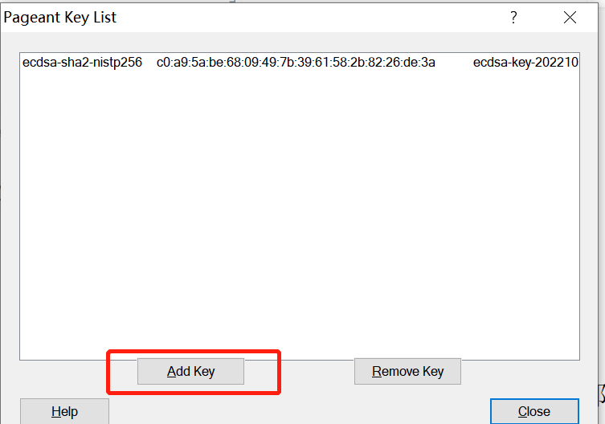
然后点击add key将生成的私钥文件添加到列表

配置完成后再本地新建一个放置项目的文件然后进入到文件点击右键如图所示
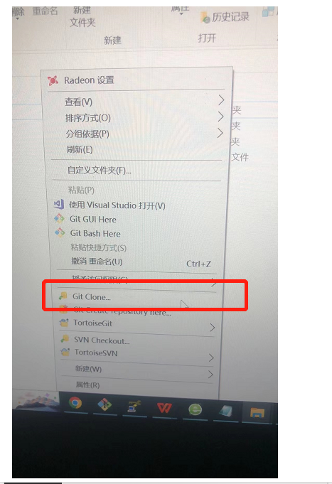
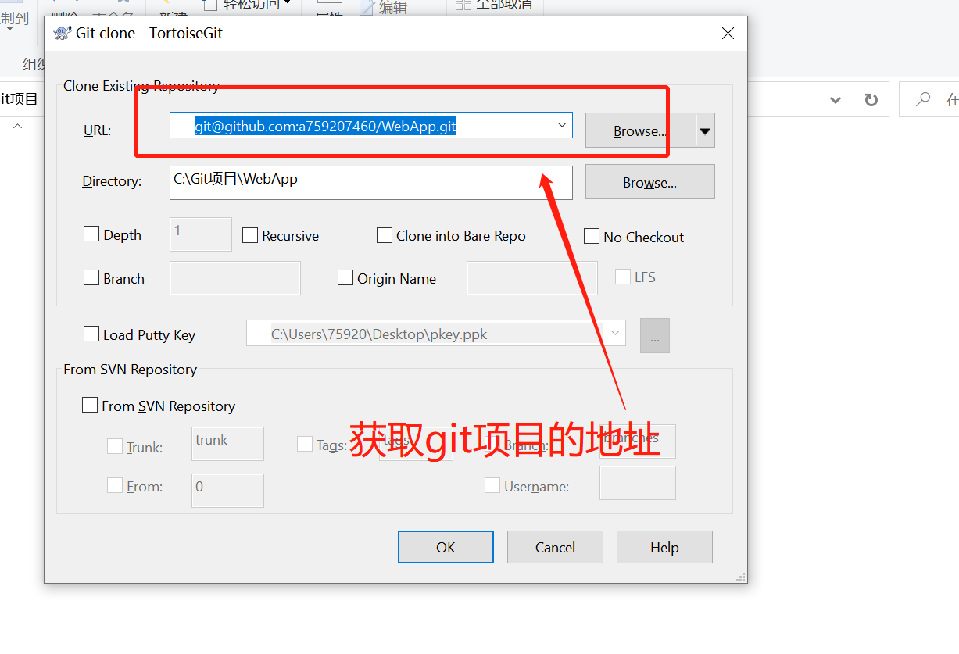
然后点击ok

